台中市大台中不動產開發商業同業公會活動通知
『氣候變遷的因應與調適』專題演講

主 旨：函轉台中市建築經營協會主辦，本會協辦邀請前內政部部長臺灣大學土木工程系教授 李鴻源擔任主講人，以「氣候變遷的因應與調適」為題進行專題演講，以專業及實務的經驗探討臺灣所面臨的一些問題。機會難得， 敬邀會員公司踴躍參加。
說 明：
一、演講時間：104年08月12日(三)下午15：30～17：30。
二、演講地點：中僑花園飯店一樓紫幻影廳(台中市台灣大道三段33號)
三、演講主題：『氣候變遷的因應與調適』
四、主 講 人︰李鴻源/臺灣大學土木工程系教授/前內政部部長
五、流程︰
時 間 | 議 程
15：00～15：30 | 報到
15：30～15：35 | 會議開始、介紹長官及貴賓
15：35～15：40 | 主席致詞
15：40～17：20 | 專題演講︰李鴻源／『氣候變遷的因應與調適』
17：20～17：30 | Q＆A
17：30 | 散會
六、講座費用︰免費參加(每家公司上限2位)。
七、為統計出席人數，有意參加者，敬請儘速將報名表填寫後，回傳至台中市建築經協會，傳真電話：04-23012402。 連絡電話︰04-23010535
連絡人︰紀慧甄

臺 中 市 建 築 經 營 協 會
臺中市大台中不動產開發商業同業公會 敬邀

李鴻源/『氣候變遷的因應與調適』講座
報 名 回 覆 表
◆電話︰04-23010535 傳真：04-23012402 聯絡人︰紀慧甄、蘇皓瑜
◎所屬單位︰台中市大台中不動產開發商業同業公會
公司名稱 |  |  |  | 電話
姓名 |  | 行動電話 |  | 傳真
姓名 |  | 行動電話
李鴻源
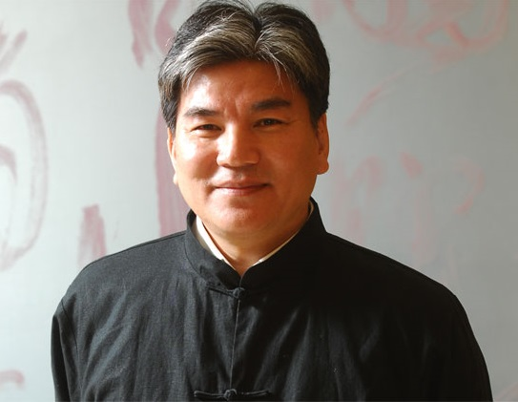
■學歷：
美國愛荷華大學土木暨環境工程系，博士 (1982/05-1984/05)
美國愛荷華大學土木暨環境工程系，碩士 (1980/08-1982/05)
國立成功大學水利工程學系，學士 (1974/09-1978/06)
■學術經歷：
南京大學，中國南京，客座教授 (2008)
荷蘭Wageningen大學，客座教授 (2003)
聯合國教科文組織水資源教育大學(UNESCO-IHE)，客座教授 (2002-今)
南京水利科學研究院，中國南京，客座教授 (2001-今)
中國水利水電科學研究院，中國北京，客座教授 (2001-今)
河海大學，中國南京，客座教授 (2000-今)
國立台灣大學土木工程學系，教授 (1991-今)
國立台灣大學水工試驗所，研究員 (1990/08-今)
美國愛荷華大學水利研究所，博士後研究員 (1984/05-1984/10)
■服務經歷：
內政部部長(2012/02-2014/03/01)
行政院政務委員兼公共工程委員會主委(2011/4-2012/01)
台北縣政府，副縣長 (2005/12-2009/3)
台灣省政府水利處，處長 (1997/05-1998/12)
台灣省政府，省政委員 (1997/03-1997/05)
氣候變遷的因應與調適 演講大綱：

1.全球化與全球暖化，我們將往何處去？
2.台灣面臨的問題
3.問題不在工程技術，在國土規劃！
4.國土空間新機會與國土容受力
5.地理資訊圖資雲與災害風險地圖
6.防災型都市更新
7.都市計畫公共設施保留地檢討變更
8.低衝擊開發設施操作
9.總合治水
10.污水處理－回收利用
11.污水處理－非工程手段（人工濕地）
12.亮點計畫：都市翻轉新契機
13.台灣的災害防救管理

